 |  |  |  |  | 
 | 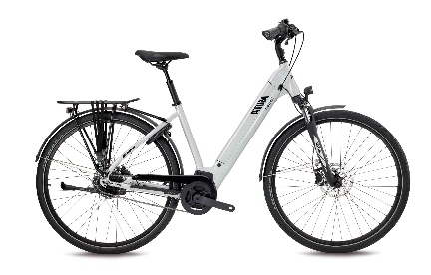 | 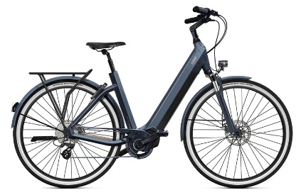 | 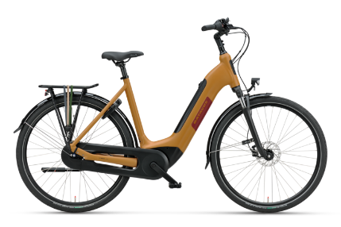 | 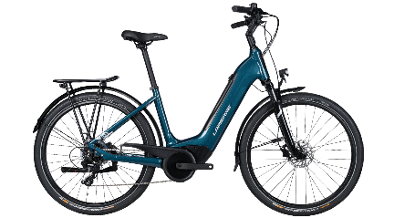 | 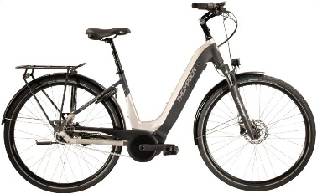
Modèle | BH Atom Diampond Wave | iSwan City Boost 6.1 | Altura E-go Power Pro | e-Urban 4.4 | COMFORT INTER-8
Millésime | 2022 | 2022 | 2022 | 2022 | 2022
Moteur | BH 1E-250W | Shimano E6100 – 250W | Bosch Performance - 250W | Bosch Active line+ – 250W | Bosch Active Line+ – 250W
Couple | 80 Nm | 60 Nm | 65 Nm | 50 Nm | 50 Nm
Batterie | 720 Wh - amovible | 540 Wh - amovible | 500 Wh – amovible | 400 Wh - amovible | 500 Wh - amovible
Dérailleur | Boite de vitesses  Shimano Nexus 8v | Dérailleur externe  Shimano Altus 8 vitesses | Boite de vitesses  Shimano Nexus 5v | Dérailleur externe  Shimano Tourney 8 vitesses | Boite de vitesses  Shimano Nexus 8v
Freins | Hydrauliques Shimano MT200 | Hydrauliques Shimano MT200 | n.a | Hydrauliques Shimano MT200 | Hydrauliques Shimano MT200
Fourche | SR Suntour NEX HLO 63mm | Suntour NEX | n.a | RST Volant 50mm travel | Suntour NEX
Cadenas | AXA Defender | AXA Solid Plus | Abus | Non | Abus 5650
Garanties | 10 ans sur le cadre  5 ans sur le moteur  2 ans sur la batterie  (extensible à 4 ans)  2 ans sur le reste du vélo | 5 ans sur le cadre  2 ans sur le moteur  2 ans sur la batterie  (non extensible)  2 ans sur le reste du vélo | 10 ans sur le cadre  2 ans sur le moteur  2 ans sur la batterie  (non extensible)  2 ans sur le reste du vélo | 5 ans sur le cadre  2 ans sur le moteur  2 ans sur la batterie  (non extensible)  2 ans sur le reste du vélo | 2 ans sur le cadre  2 ans sur le moteur  2 ans sur la batterie  (non extensible)  2 ans sur le reste du vélo
Prix | 3099.90 € | 3099.90 € | 3211.00 € | 2599.00 € | 3449.00 €

